8-я Международная Конференция
по Компьютерной Графике и Визуализации
ГрафиКон’98
Москва, 7-11 сентября 1998 г.

Учебный курс
Вейвлет-анализ и его приложения

Авторы:

Леонид Левкович-Маслюк,
ИПМ РАН, Москва,
levkovl@spp.keldysh.ru

Антон Переберин,
ИПМ РАН, Москва,
avpereb@cs.msu.su
Лекция 4

Лифтинг и мультивейвлеты

- Лифтинг и полифазные матрицы,
предсказание и уточнение, целочисленное вейвлет-преобразование
- Мультивейвлеты

ЛИФТИНГ И ПОЛИФАЗНЫЕ МАТРИЦЫ
Напомним условия точного восстановления для двух пар биортогональных фильтров. Рассмотрим две пары фильтров: $(h,g)$ и $(\tilde{h},\tilde{g})$. Мы хотим проводить разложение при помощи свертки с $({\tilde{h}}^{},{\tilde{g}}^{})$, а восстановление – при помощи $(h,g)$ (в ортогональном случае $h=\tilde{h},g=\tilde{g}$). В терминах $z$-преобразования разложение на высокие и низкие частоты с прореживанием вдвое имеет вид:
$$X(z)\vec{}\left[(\tilde{H}(z^{−1})X(z)+\tilde{H}(−z^{−1})X(−z))/2\text{ , }(\tilde{G}(z^{−1})X(z)+\tilde{G}(−z^{−1})X(−z))/2\right]$$
Записав в аналогичном виде процесс восстановления с помощью пары $(h,g)$, и приравняв результат к $X(z)$, получаем :
$\begin{aligned}H(z)\tilde{H}(z^{−1})+G(z)\tilde{G}(z^{−1})=2 \\ H(z)\tilde{H}(−z^{−1})+G(z)\tilde{G}(−z^{−1})=0\end{aligned}$ (1)
Метод лифтинга (lifting) позволяет:
- Строить новые фильтры, удовлетворяющие (1), из уже имеющихся.
- Выполнять вейвлет-преобразование быстрее за счет декомпозиции на элементарные шаги лифтинга (lifting steps).
Шаги лифтинга используют разбиение сигнала на две компоненты – с четными и нечетными индексами. Поэтому эта методика естественно формулируется в терминах полифазных матриц (polyphase matrix). Сначала введем матрицу модуляции (modulation matrix):
$M(z)=\left[\begin{matrix}H(z) & G(z) \\ H(−z) & G(−z)\end{matrix}\right]$ (2)
Аналогично определяется $\tilde{M}(z)$. Условие (1) эквивалентно тому, что
${\left(\tilde{M}(z^{−1})\right)}^{t}M(z)=\left[\begin{matrix}2 & 0 \\ 0 & 2\end{matrix}\right]=2E$. (1’)
Мы предполагаем, что все фильтры содержат конечное число ненулевых коэффициентов, т.е. выражения типа $H(z)$ являются многочленами Лорана (могут содержать и положительные и отрицательные степени z); для краткости будем называть их просто многочленами. Введем четную и нечетную части наших многочленов :
$H_{e}(z^{2})=\frac{H(z)+H(−z)}{2}, H_{o}(z^{2})=\frac{H(z)−H(−z)}{2z^{−1}}$.
Тогда
$H(z)=H_{e}(z^{2})+z^{−1}H_{o}(z^{2})$.
Полифазная матрица имеет вид:
$P(z)=\left[\begin{matrix}H_{e}(z) & G_{e}(z) \\ H_{o}(z) & G_{o}(z)\end{matrix}\right]$
Она связана с матрицей модуляции так:
$\frac{1}{2}\left[\begin{matrix}1 & 1 \\ z & −z\end{matrix}\right]M(z)=P(z^{2})$.
Подставив это выражение в (1’), получим условие точного восстановления в такой форме:
${\left(\tilde{P}(z^{−1})\right)}^{t}P(z)=E$ (3)
Если предположить, что определитель полифазной матрицы равен 1 (этого всегда можно достичь умножением $G(z)$ на подходящий одночлен ${\text{Cz}}^{r}$), то из (3) получаем обычное выражение, связывающее основные и дуальные фильтры:
$\tilde{G}(z)=z^{−1}H(−z^{−1}),\text{ \{}\tilde{H}(z)\text{=-}z^{−1}G(−z^{−1})$
Полифазная матрица позволяет записать вейвлет-преобразование через действие компонент фильтров на компонентах сигнала. Например, этап разложения выглядит так:
$$\left[\begin{matrix}X_{e}(z) \\ X_{o}(z)\end{matrix}\right]a\left[\begin{matrix}{\tilde{H}}_{e}(z^{−1}) & {\tilde{H}}_{o}(z^{−1}) \\ {\tilde{G}}_{e}(z^{−1}) & {\tilde{G}}_{o}(z^{−1})\end{matrix}\right]\left[\begin{matrix}X_{e}(z) \\ X_{o}(z)\end{matrix}\right]$$
Предположим, что имеется пара фильтров $H(z),G(z)$, такая, что $\text{det}(P(z))=1$. Такая пара называется комплементарной (complementary). Оказывается, легко описать все конечные фильтры $G_{1}(z)$, образующие комплементарную пару с фиксированным фильтром $H(z)$. А именно, пара $H(z),G_{1}(z)$ комплементарна тогда и только тогда, когда:
$G_{1}(z)=G(z)+H(z)S(z^{2})$,
где S – произвольный многочлен.
Это преобразование пары фильтров называется лифтингом. Оно эквивалентно преобразованию полифазной матрицы:
$$P_{1}(z)=P(z)\left[\begin{matrix}1 & S(z) \\ 0 & 1\end{matrix}\right]$$
Ясно, что при этом определитель остается равным 1. Дуальная полифазная матрица преобразуется так:
$${\tilde{P}}_{1}(z)=\tilde{P}(z)\left[\begin{matrix}1 & 0 \\ −S(z^{−1}) & 1\end{matrix}\right]$$
Новый дуальный фильтр ${\tilde{H}}_{1}(z)$ имеет вид:
${\tilde{H}}_{1}(z)=\tilde{H}(z)−\tilde{G}(z)S(z^{−2})$,
Дуальный лифтинг (dual lifting) дает полное описание фильтров $H_{1}(z)$, образующих комплементарную пару с фиксированным фильтром $G(z)$:
$H_{1}(z)=H(z)+G(z)T(z^{2})$,
где T – произвольный многочлен.
Такое преобразование пары фильтров называется дуальным лифтингом. Оно эквивалентно преобразованию полифазной матрицы:
$P_{1}(z)=P(z)\left[\begin{matrix}1 & 0 \\ T(z) & 1\end{matrix}\right]$.
При этом дуальный фильтр ${\tilde{G}}_{1}(z)$ автоматически становится таким:
${\tilde{G}}_{1}(z)=\tilde{G}(z)−\tilde{H}(z)T(z^{−2})$.
$\begin{aligned}P(z)=\prod_{i}{\left(\begin{matrix}1 & s_{i}(z) \\ 0 & 1\end{matrix}\right)\left(\begin{matrix}1 & 0 \\ t_{i}(z) & 1\end{matrix}\right)} \left(\begin{matrix}K & 0 \\ 0 & \text{1/K}\end{matrix}\right) \\ \\ \tilde{P}(z)=\prod_{i}{\left(\begin{matrix}1 & 0 \\ −s_{i}(z^{−1}) & 1\end{matrix}\right)\left(\begin{matrix}1 & −t_{i}(z^{−1}) \\ 0 & 1\end{matrix}\right)} \left(\begin{matrix}K & 0 \\ 0 & \text{1/K}\end{matrix}\right) (4)\end{aligned}$При помощи алгоритма Евклида вычисления наибольшего общего делителя многочленов можно получить следующее разложение полифазных
матриц (основной и дуальной) :Очень кратко это можно пояснить так:
алгоритм Евклида, примененный к паре $\left[\begin{matrix}H_{e}(z) & \\ H_{o}(z) & \end{matrix}\right]$, дает разложение $\left[\begin{matrix}H_{e}(z) & \\ H_{o}(z) & \end{matrix}\right]=\prod{\left[\begin{matrix}q_{i}(z) & 1 \\ 1 & 0\end{matrix}\right]}\left[\begin{matrix}K \\ 0\end{matrix}\right]$. Матрицы, входящие в это разложение, легко преобразовать к лифтинговому виду.
Разложение (4) – «анатомия» одного шага вейвлет-преобразования. Любое биортогональное ВП можно представить в таком виде. Непосредственный результат – сокращение числа операций примерно вдвое. Но главное значение лифтинга не в этом. Если перейти от z-преобразования к записи в компонентах самого сигнала, то полученные формулы удобно модифицировать для локальной адаптации к сигналу , а также к краевым условиям. Этот подход очень близок к тому, который использовался при построении адаптивных многосеточных разностных схем в вычислительной физике.
Идея лифтинга близка к идее пирамиды лапласианов. Однако первоначально лифтинг возник в рамках идеологии предсказания-уточнения (predict-update). Применение лифтинговых матриц-сомножителей к сигналу эквивалентно следующей процедуре. Исходный сигнал разбивается на 2 компоненты (например, четную и нечетную). Нечетные элементы «предсказываются» по значениям четных, находится разность (ошибка предсказания), а затем по этой ошибке корректируется четная часть (например, чтобы сохранить неизменным среднее значение). Например, можно предсказывать нечетные компоненты сигнала по четным при помощи кубической интерполяции. В традиционных обозначениях (отличных от полученных выше перестановкой четных и нечетных компонент) общий случай выглядит так:
$\begin{aligned}d_{1,l}^{(i)}=d_{1,l}^{(i−1)}−\sum{p_{k}^{(i)}}s_{1,l−k}^{(i−1)} \\ s_{1,l}^{(i)}=s_{1,l}^{(i−1)}−\sum{u_{k}^{(i)}}d_{1,l−k}^{(i−1)}\end{aligned}$ (5)
Здесь буквой s обозначается четная компонента, которая после серии шагов лифтинга превращается в «низкочастотную составляющую», получаемую на данном шаге (в качестве упражнения читатель может согласовать обозначения в (5) и (3)). Обратное преобразование (как видно из (4)) получается выполнением тех же шагов в обратном порядке и «с изменением знаков». Например, преобразование Хаара записывается в виде лифтинговых шагов так:

$\begin{aligned}d_{l}^{(0)}=x_{2l+1} \\ s_{l}^{(0)}=x_{2l} \\ d_{l}^{(1)}=d_{l}^{(0)}−s_{l}^{(0)} \\ s_{l}^{(1)}=s_{l}^{(0)}+{d_{l}^{(0)}}/2\end{aligned}$
Лифтинговая запись имеет еще одно полезное свойство: если компоненты сигнала – целые числа, то можно сделать целыми и все промежуточные результаты шагов лифтинга. При этом обращение остается точным, т.к. представляет собой те же самые шаги, выполненные в обратном порядке. Тем самым любое ВП можно заставить переводить целые числа в целые. Шаг целочисленного (integer-to-integer) ВП записывается с помощью лифтинга так:
$\begin{aligned}d_{1,l}^{(i)}=d_{1,l}^{(i−1)}−\left\lfloor \sum{p_{k}^{(i)}}s_{1,l−k}^{(i−1)}+1/2\right\rfloor \\ s_{1,l}^{(i)}=s_{1,l}^{(i−1)}−\left\lfloor \sum{u_{k}^{(i)}}d_{1,l−k}^{(i−1)}+1/2\right\rfloor \end{aligned}$ (6)

Оказывается, что это полезно при обратимом сжатии изображений, хотя имеются только предварительные результаты, указывающие на то, что после целочисленного ВП применение обычных методов символьного кодирования становится более эффективным.
Имеется и нелинейная версия предсказания-уточнения. Дело в том, что при работе в окрестности резких перепадов любые фильтры, полученные из интерполяционных соображений, дают плохой результат и при предсказании, и при уточнении. Нелинейность возникает в тех методах, где сигнал предварительно тестируется на локальные скачки, и предсказание делается по участкам, не содержащим скачков. Такого рода адаптация к сигналу хорошо известна в вычислительной физике, и в применении к многомасштабному разложению сигналов была впервые, по-видимому, реализована А.Хартеном в рамках его общей теории многомасштабного представления (см. [1]).

МУЛЬТИВЕЙВЛЕТЫ
Мультивейвлеты (multiwavelets) – это векторнозначное обобщение вейвлетов. Они предназначены для разложения «многоканальных» сигналов, имеющих не одну, а несколько компонент. Впрочем, к такому виду можно привести и скалярный сигнал (переходом к четным и нечетным компонентам, например).
Мультивейвлеты определяются точно такими же (внешне!) уравнениями рескейлинга, что и обычные вейвлеты.
$j\left(\frac{t}{2}\right)=\sum{h_{k}j(t−k)}$, $y\left(\frac{t}{2}\right)=\sqrt{2}\sum{g_{k}j(t−k)\text{.}}$
Их привлекательность том, что они:
- Как и обычные вейвлеты, порождают МА.
- Сильнее локализованы в пространстве, что может оказаться удобно в ряде задач (например, в матфизике).
- Допускают быстрый алгоритм преобразования (алгоритм Малла с матричными коэффициентами дословно переносится на этот случай)
Однако построить мультивейвлеты оказалось сложнее, чем обычные вейвлеты. Дело в том, что уравнения скейлинга имеют матричные коэффициенты, которые не коммутируют между собой. Поэтому найти подходящий набор коэффициентов, дающий гладкие решения уравнения рескейлинга, довольно сложно. Первый пример ортогональных и непрерывных мультивейвлетов получен Джеронимо, Хардином и Массопустом (Geronimo, Hardin, Massopust – GHM). Скейлинг-функции и вейвлеты в их примере были кусочно-самоподобными, и пример был построен с использованием методов из теории ИФС (итерационных функциональных систем), порождающих, вообще говоря, фрактальные функции. GHM-мультивейвлеты и скейлинг-функции показаны на рисунках 1 и 2:
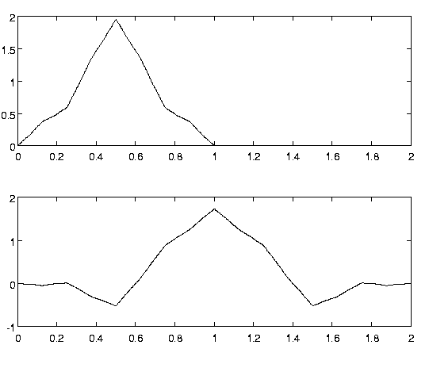
Рисунок 1. Скейлинг – функции GHM.
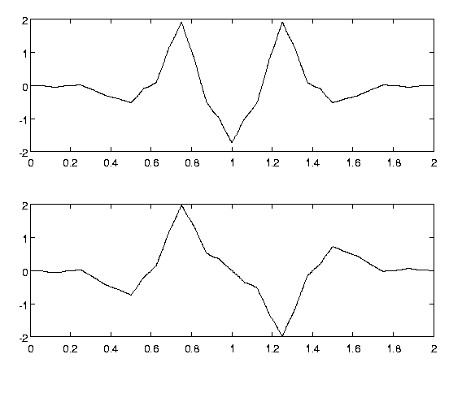
Рисунок 2. Мультивейвлеты GHM.
Коэффициенты уравнений рескейлинга таковы:
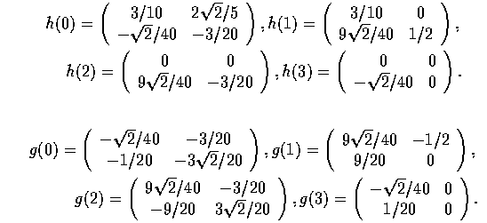
Фильтры, связанные с этими функциями, плохо локализованы по частоте, однако их свойства можно улучшить простой предобработкой сигнала. Совсем недавно Geronimo, Donovan, Hardin получили новое семейство ортогональных мультивйвлетов, которые являются сплайнами с непрерывной производной. Эта конструкция тоже довольно сложна, и использует ортогональные многочлены. Уравнения рескейлинга содержат всего 4 коэффициента, но они являются матрицами (в порядке возрастания гладкости вейвлетов) 4 – 10 порядков. Т.е., в последнем случае есть 10 скейлинг функций и 10 вейвлетов, порождающих соответствующие пространства в МА.

ЛИТЕРАТУРА
- A. Harten. Discrete Multi-Resolution Analysis and Generalized Wavelets, J. App. Num. Math., v. 12, pp.153-193, 1993.
- A. Harten. Multiresolution Representation of Data: A General Framework, SIAM J. Num. Anal.}, 33(3), pp.1205-1256,1996.
- Wim Sweldens. The lifting Scheme: A Custom Design Construction of Biorthogonal Wavelets, Applied and Computational Harmonic Analysis, 3(2), 186-200, 1996.
- Wim Sweldens. The lifting Scheme: A Construction of Second Generation wavelets....
- G.Donovan, J.S.Geronimo, D.P.Hardin, P.R.Massopust. Construction of orthogonal wavelets using fractal interpolation functions, School of Math., Georgia Inst. of Technology, preprint MATH 102293-010, 1994.

http://www.mathsoft.com/ - огромный список литературы по теории и приложениям вейвлетов.

http://www.wavelet.org/ - здесь находится электронный вейвлет-дайджест (Wavelet Digest), выходящий с 1992 года.

http://playfair.stanford.edu/~wavelab - обширная библиотека вейвлетных программ на языке Matlab (WAVELAB). Она распространяется бесплатно.

http://www.cs.sc.edu/~fernande/liftpack/ - авторское описание метода лифтинга и соотвествующей библиотеки программ

